雅思大杂烩
！！！明确一点，不需要完全把所有那些词汇真经上面的词背下来，尽管某书上面一堆人说这个必备，但是超级浪费时间。个人方案：《雅思词汇真经》刘洪波，背大概一半，也就是1400-1500左右差不多了，加上你高考的知识储备足够你完成听力和阅读绝大部分题目，剩下的一些生僻词需要依靠刷题的记忆，后面也会模块式提及这个点。

适用于所有题目的关键词原则（和四六级有些不一样的是，不建议只画一个（除非特别专有那种，例如：时间，只出现可控次数的人名、地名），个人觉得2-3个最好）
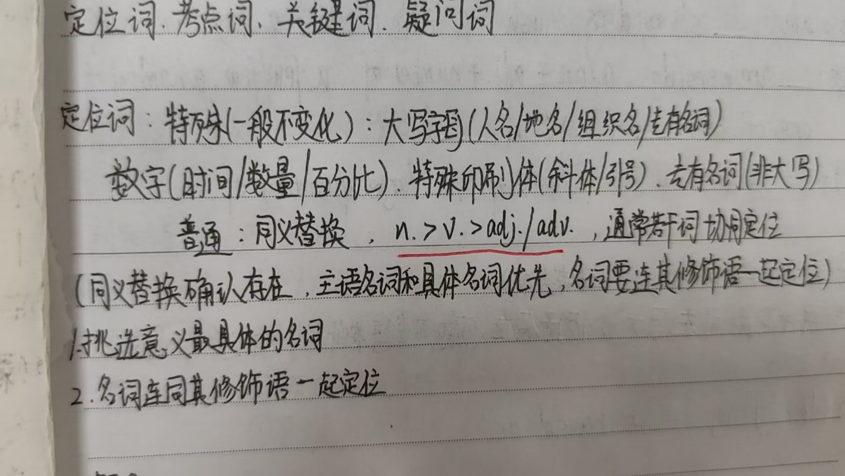
关于积累单词
做题时（阅读举例），你可以比如说限时做一篇之后，然后针对里面你不认识的单词（按我的经验来说只要你背完这些词之后，大概最开始有个20个左右词完全不认识是非常正常的）把他们完全记录到一个本子或者电子文档都可以，查询这些单词是有讲究的，建议你是用AI训练一个模型（不是特别复杂，就跟deepseek、豆包…直接说你查单词的诉求就行）让他专门帮你查单词，详细需要的内容如下：

Visible 的意思是 “可见的 / 显而易见的 / 看得见的”。
它描述某物 能够被看到，或者 足够明显以至于可以被注意到。
基本信息
属性说明
词义 可见的、显而易见的、看得见的
词性 形容词
发音 /ˈvɪzəbl/
副词 visibly（明显地）
名词 visibility（可见度、能见度）
反义词 invisible（不可见的）
核心用法
1. 看得见的（物理上）
The stars are visible in the night sky.
（星星在夜空中是可见的。）
The sign is clearly visible from the road.
（从路上可以清楚地看到这个标志。）
The damage was barely visible.
（损伤几乎看不见。）
2. 明显的 / 可察觉的（抽象上）
The change was visible in his behaviour.
（他的行为中可以看出变化。）
There is a visible improvement in her performance.
（她的表现有明显的改善。）
The results are clearly visible.
（结果是显而易见的。）
3. 公开的 / 引人注目的（社会层面）
She is one of the most visible figures in the industry.
（她是该行业中最引人注目的人物之一。）
Minority groups need more visible representation.
（少数群体需要更多的公开代表性。）
常见搭配
搭配含义
clearly visible 清晰可见的
barely visible 几乎看不见的
highly visible 非常显眼的
visible to the naked eye 肉眼可见的
visible improvement 明显的改善
visible change 明显的变化
visible impact 明显的影响
在雅思写作中的使用
The graph shows a visible increase in the number of users.
（图表显示用户数量有明显的增加。）
The effects of climate change are becoming increasingly visible.
（气候变化的影响正变得越来越明显。）
There is a visible difference between the two groups.
（两组之间存在明显的差异。）
The impact of the new policy is clearly visible in the data.
（新政策的影响在数据中清晰可见。）
与相近词的区别
词含义区别
visible 可见的/明显的 强调“能被看到或注意到”
apparent 明显的 强调“看起来很明显”
evident 明显的 强调“有证据支持”
noticeable 可察觉的 强调“能被注意到”
conspicuous 显眼的 强调“很突出、引人注目”
一句话帮你记住
“Visible” = “可见的 / 明显的”，强调能被看到或注意到。记住 visible to the naked eye = 肉眼可见。
例如：
The improvement in her English is clearly visible.
（她英语的进步是显而易见的。）

记录其实是只要记单词和释义我感觉可以的
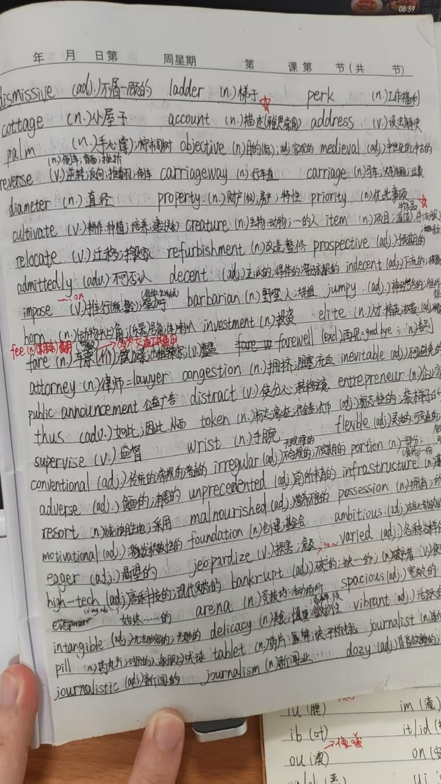
展示教资，不是很高，按需索取
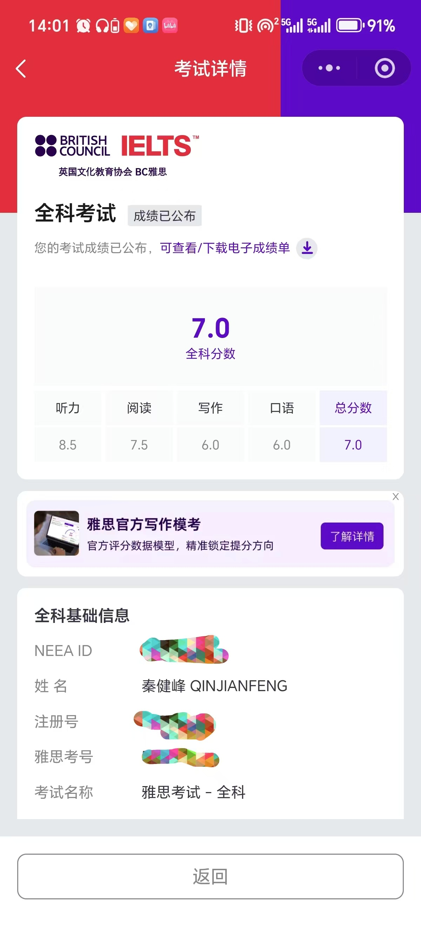

听力：
- 首先明确一个点是并不需要从头到尾完全听懂，并且个人建议是只在必要的时候保持听力专注就行（PS：听力专注≠视力专注，视力专注是需要每个时候总是保持的，因为你需要提前阅读后面题目）
- 如何读题（对于什么时候集中注意力有帮助）/做题节奏：
P1\P4一般是单词填空。先说P1，针对这个，个人感觉其实没什么必要完全读题，因为这个是最简单的，你需要把这个读题时间留给P2+尤其是P3长问题，我一般开始之后P1是不看的直接看P2/P3（这两个会先扫一眼P2如果题目不是非常怪，比如：特别长，就先看P3），然后等到（一般是P1会有一个示例给你告诉你该怎么填空，如果没有示例也很正常稳住心态就行）示例的第二遍也就是正式P1内容开始才开始看题的。P1具体可能考题目可能的内容如图（不保证是全部，但是肯定有80%左右）：
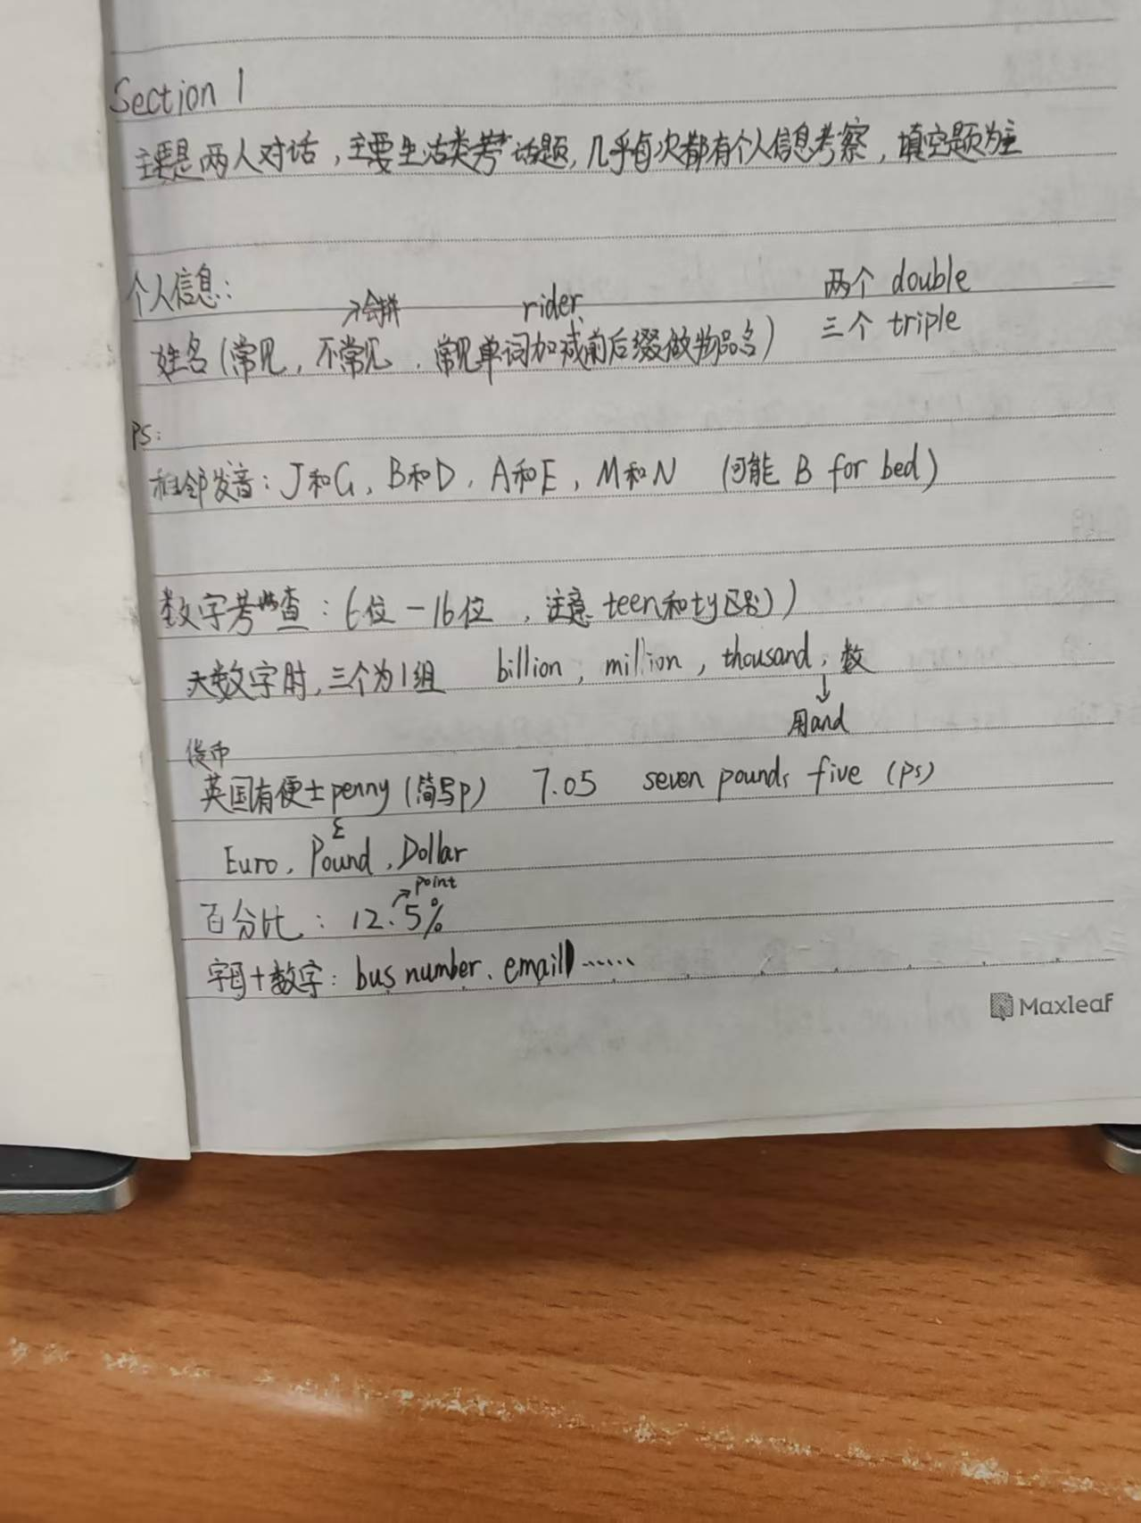
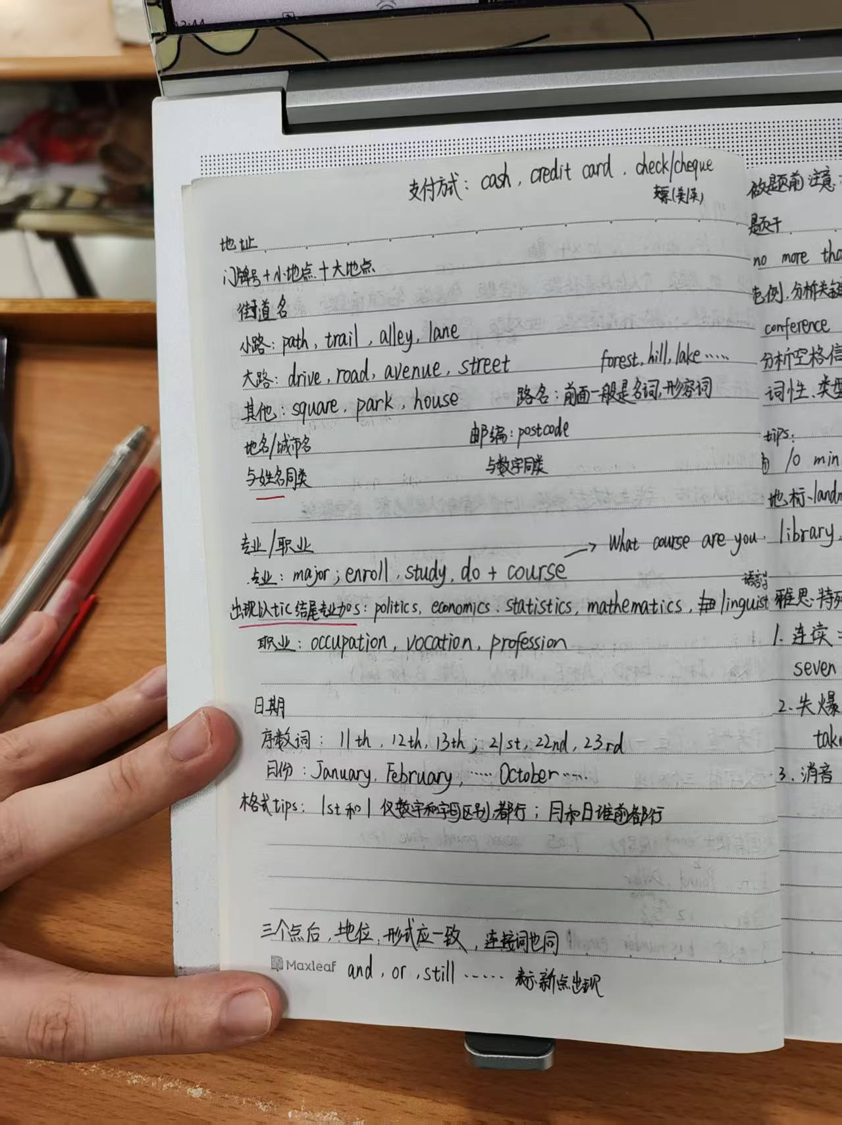
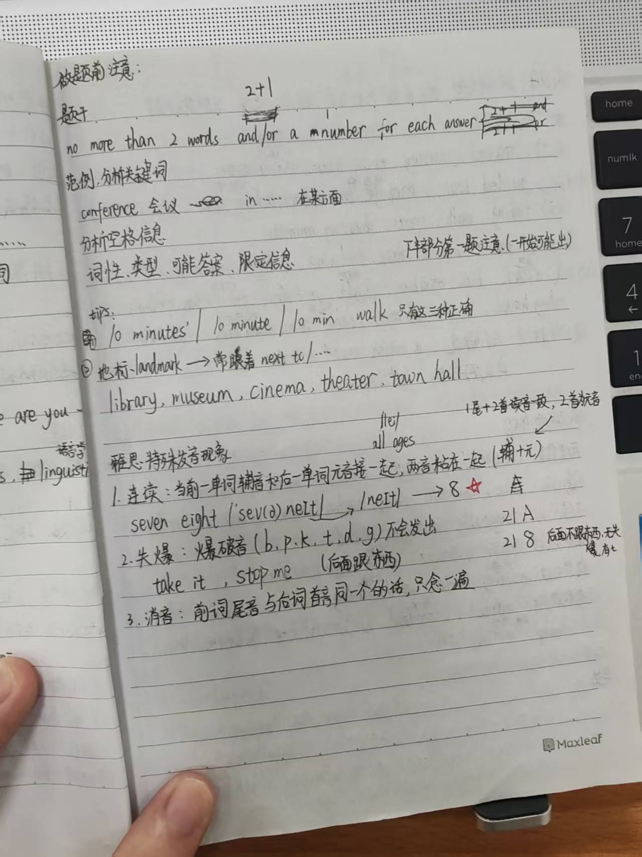
还有一个电话号码，笔记没有提到

需要注意的是，月份拼写需要着重练习，这个是最简单的部分，绝对不能丢分。
如果怕时间来不及可以先打缩写上去，做好标记之后再回来补，最终提交的一定是完整拼写！！！！！

对于P4个人理解不需要专门花时间去看，我感觉下来P3写完之后检查拼写的30s+P4读题和审题的90s是完全足够，关键是审题效率。如下图示范剑雅19T1P4示范，画出关键词（原则见上面，不需要过于死板哈，你只要写的对，怎么做都有理）。题目并不是固定类型的，但基本上都是填空题。
PS：如果不是填空题建议考完口语之后立刻冲去买一张彩票，并且好好备考下一次考试。（当然考试的时候请不要放弃，努力到最后一刻，哈哈哈！！！）
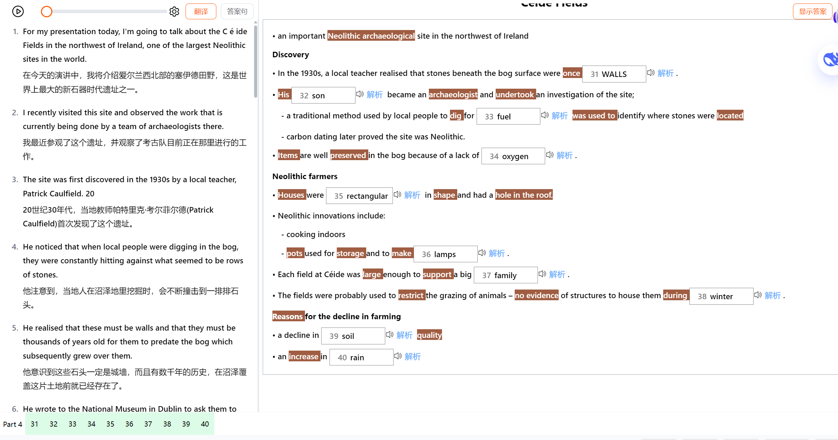

对于P2，个人建议还是不要浪费过多时间每一题都重点审题（大概看一眼关键词是什么，题目问什么就OK），重头戏不在这，而且这个是第二简单的。如图，一般是5/6个短选+2个匹配题
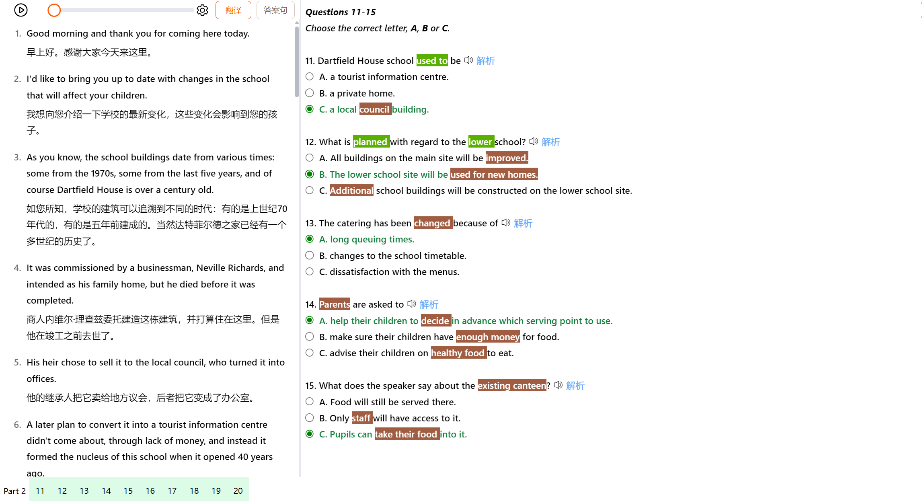

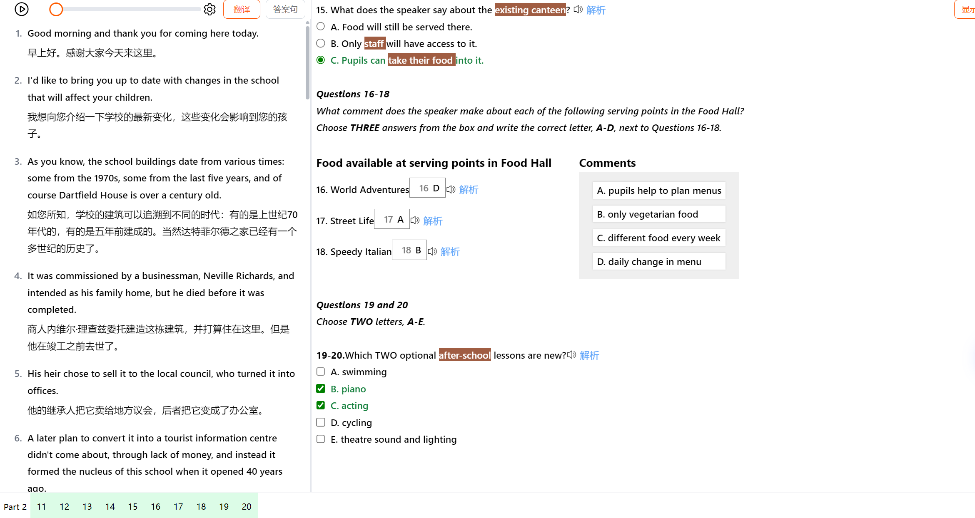
值得说的是：P2选择一般会3短问+2长问，重点看长问
匹配则会是：观点/人物东西一一匹配（1）（这个机考一般不能做笔记，要靠自己提前审题，好消息是选项一般不会很长）、一问多选型匹配（2），两类匹配有相同、不同点。

相同：一般来说这类题目选项中大部分是会有原词出现的，当然其中小部分可能会同义替换（当然比较基础，例如：costume-dress\shirt…），90%+的选项在录音中均会提到
不同：两者中（1）录音大概率会出现一些（根据题目、选项）误导，例如：C项安排给了没出现的一个人；（2）中大概率是每一项分别提到，最后让你判断是否符合问题。

！！！P2中还可能出现地图题，后面有讲！！！

对于P3:超级重头戏，一般是2-3个匹配+4-5个长选择，所有你挤出来的审题时间应该都应用在这里
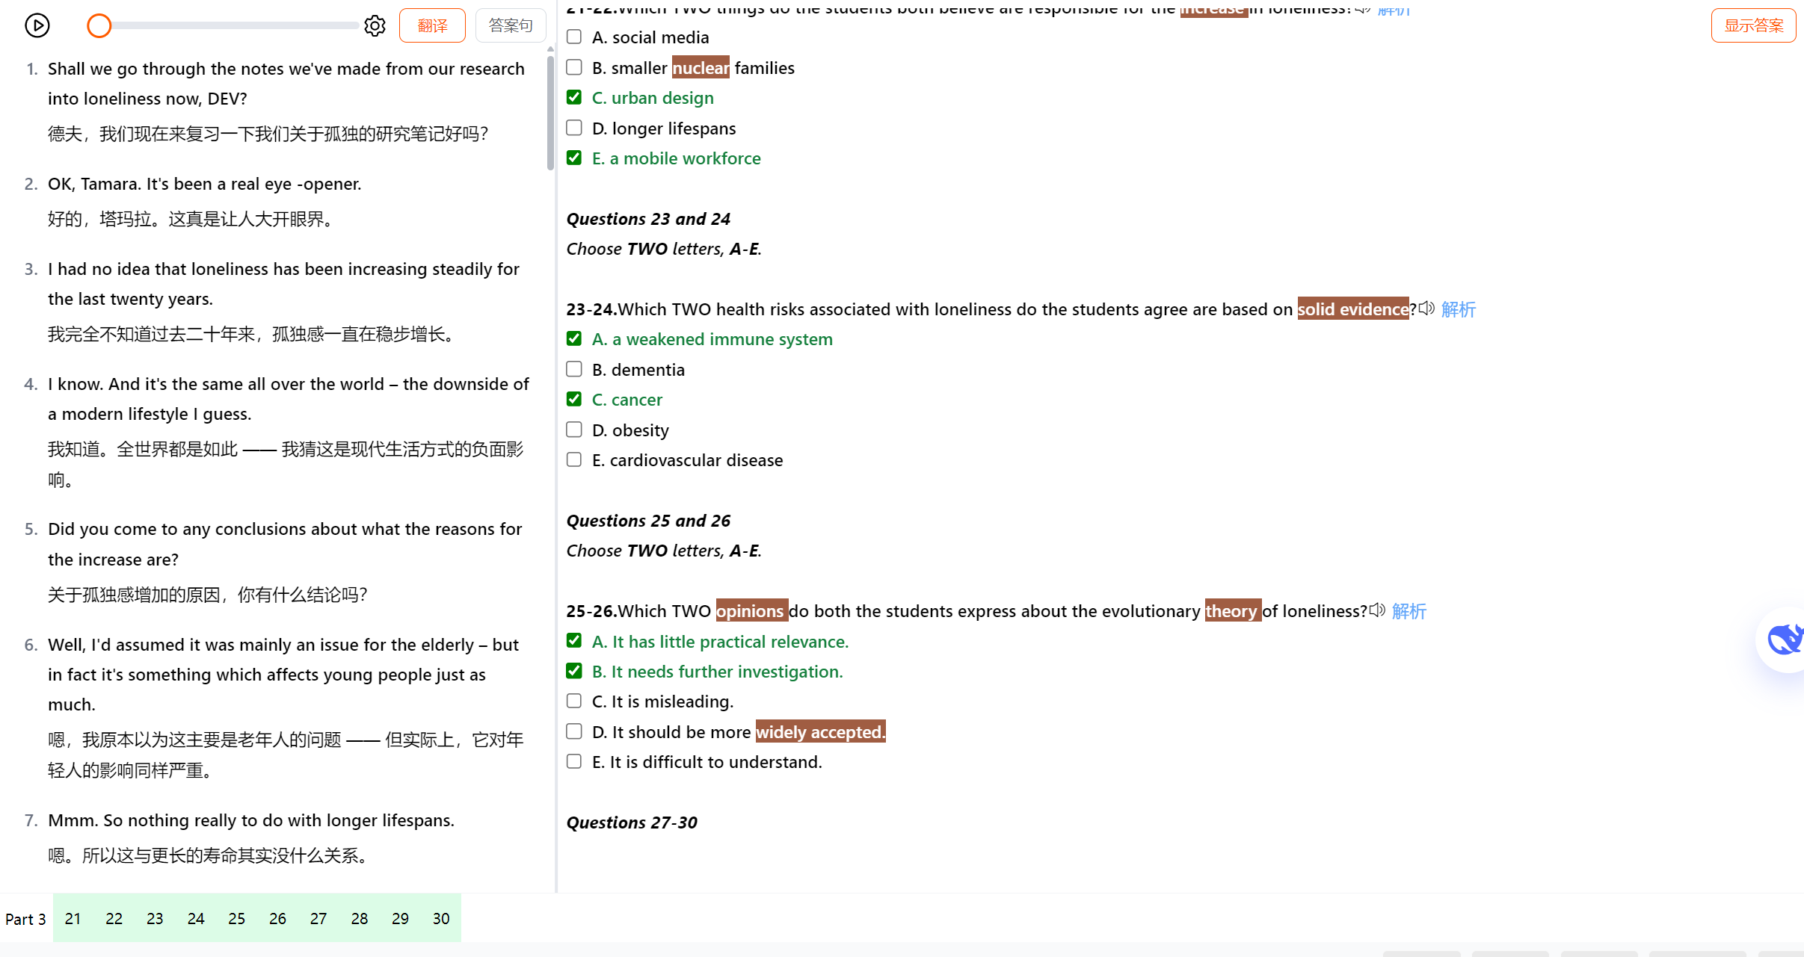
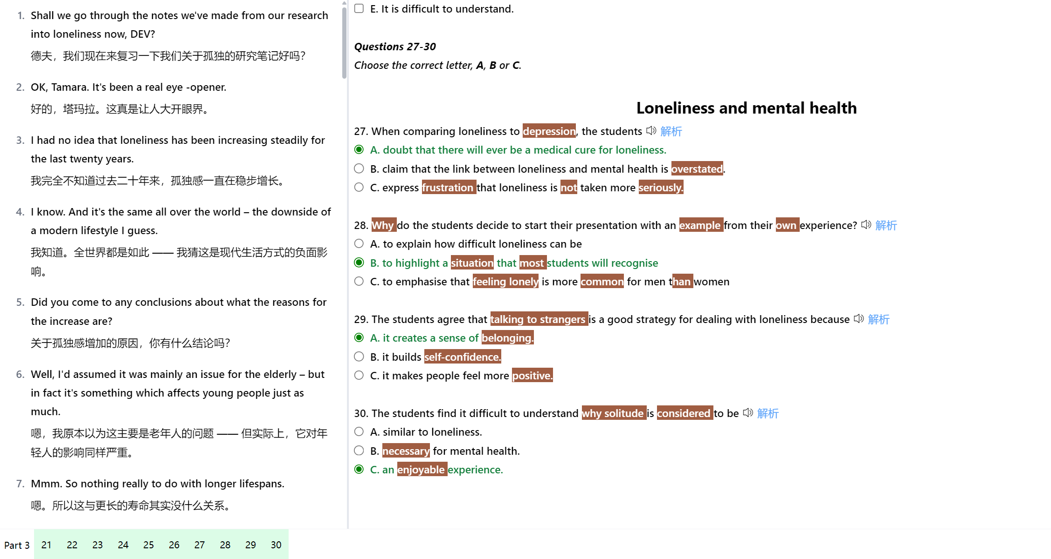

方法请参考P22，不算很难，就是看着吓人

- 对于“必要的时候”一词解读：（雅思里面肯定会做同义替换的哈，别傻傻等待原词哈！！）
如P3的27题depression一词是100%关键词，可能替换成depressed/depressing/depressingly/fed up/down/being blue等等，这个是我一下子想到的肯定不完全。当然不需要太慌张，一般就是前面3个替换比较多。一般性的替换原则如下：
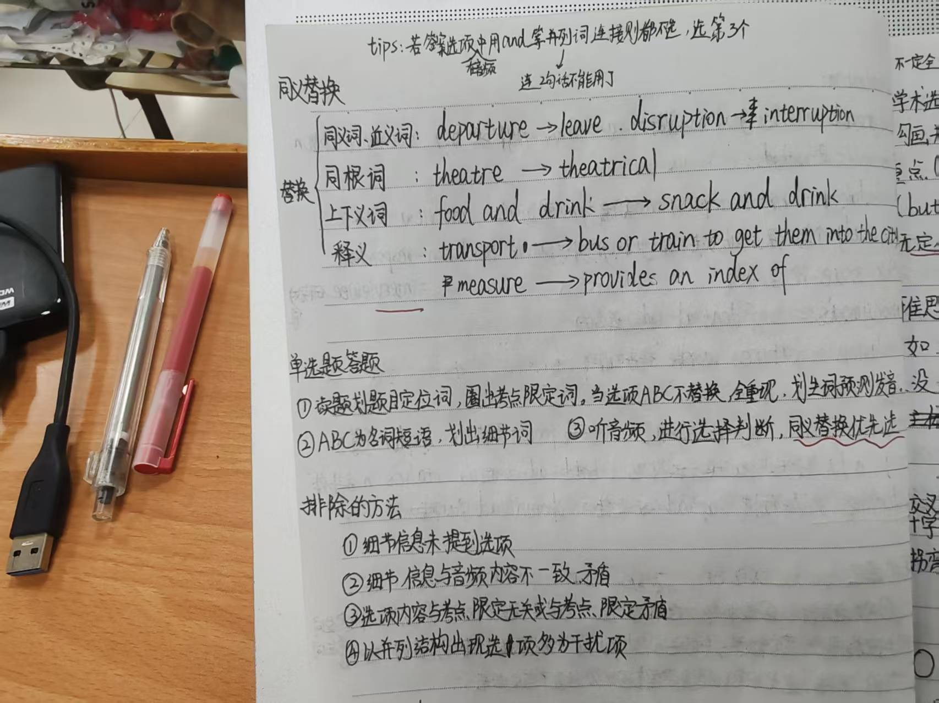

- 地图题：我这里必须提一下这个，因为这个是非常规的题目，一般在P2最多
如图所示：一般的技巧是想象你自己置身其中，然后左手从起点跟着题目指令走一遍（每走完一遍70%可能会让你回到你最开始的起点，30%让你接着走），起点一般是从最下面开始（当然也可能是从旁边哈），如图很明显就是从stairs开始
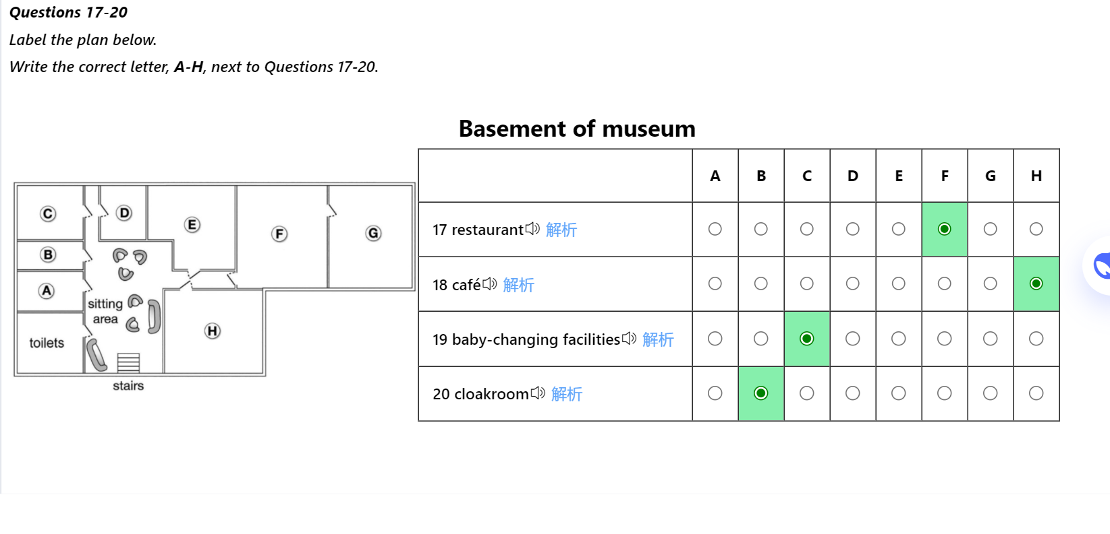
- 刷题建议：不知道各位的实际情况，但我猜测成绩没有起色的原因是你跟不上整个题目的节奏，无法定位到关键词是什么，哪里该听，哪里需要略听（当然如果不是别骂我）。我个人感觉是两个问题：1.有效练题不够多，如果是刚刚起步阶段我的建议是直接按题听，听到你们保持一个大概80%准确率。ok，第二阶段整篇听（可以允许自己犯比如单复数、比如adj-adv错误），关键是要保证自己能够在关键时候保持专注训练这个能力。然后，第三阶段套题听，练习自己的短时间内审题，保持自己的做题节奏（tips:如果1、2阶段时间充裕我是建议拿剑雅来练，不浪费，然后3阶段必须上机经，主包当时考的时候用的是“虾滑听力（一个红薯账号）”，考场4中3，不过也有部分朋友反映说这个对答案不方便觉得9分学长更好，大家可以参考，我持保留意见）。
注意：机经题目适合反复做，因为这个是相当于当季雅思考试题库一部分，如果需要短时间出分朋友建议直接上3阶段了，大概1个月可以出分
PS：主包3个月备考，首考听力8.5，光机经就做了大概有280篇（重复做的算两篇）也就是70套题，我觉得你想到我这个分绝对不能比我做的少

阅读：
- 首先明确一个点是并不需要从头到尾完全读懂，并且个人建议：你需要阅读题目先，再画出关键词（同样的方法），并且恭喜你这里同样会有同义替换，很少会有原词出现。
- 做题节奏：
P1最简单的部分（8分+，t<12min; 7+,t<15min; 6+,太低了，不建议），一般是判断+单词填空，建议先填空，并且明确一个点是题目大概率是顺序出题，这意味着你最好将文章大致分成两部分再按照题目位置寻找。先读题画出关键词，再去文中寻找。审题的时候最好还能预判一下填空词性质。如13题current-today，preservation- protection就是非常经典的替换，而且the involvement of后面明显跟着n.，一般来说答案不会超过关键替换词出现的±2句话内。
判断题也是同理哈，只是我要提一下NG这个选项，一定不要浪费太多时间（因为他一般是很宽泛的问题或者比较类问题，比如），NG具体类型和判断B站上面超级多网课，大家感兴趣可以自己去找找，最推荐好像是一个叫：黄~~的有点忘记了
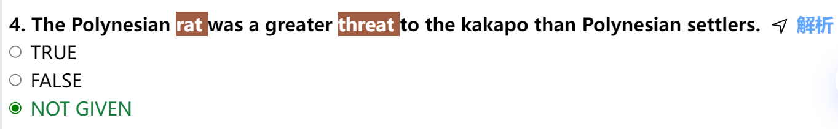
只要难以感觉到不对并且太久（90s）没有找到直接放弃，猜一个
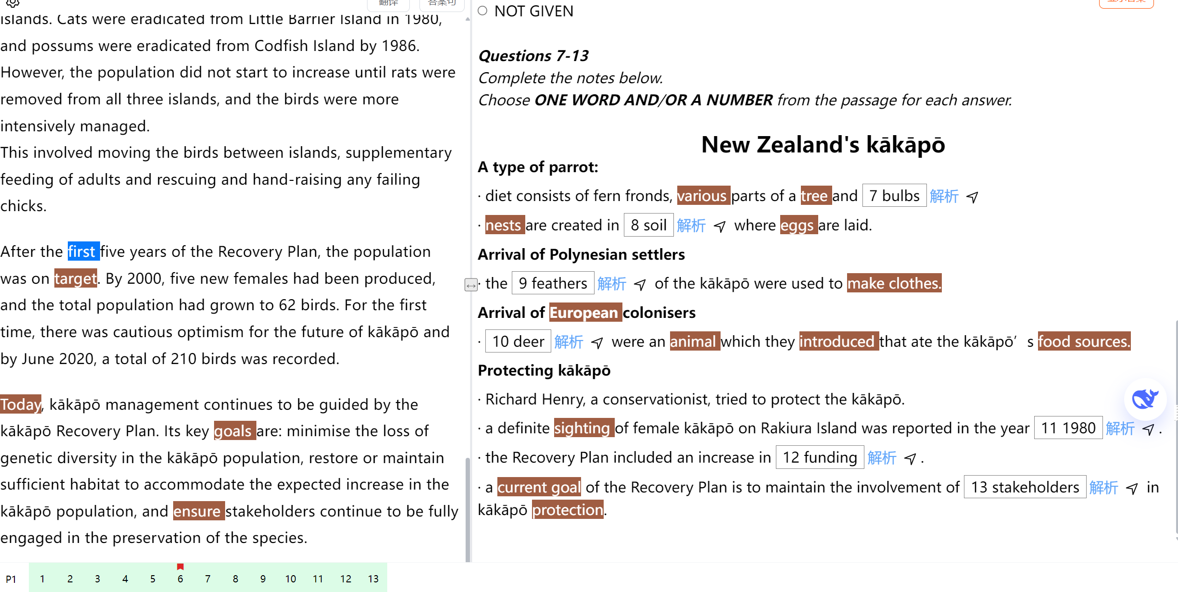

P2（20min内必须做完，快1S你的高分可能性就越高）一般来说是：段落匹配/段落大意+判断/观点匹配/单词选择或者填空（感谢您这个比较简单）
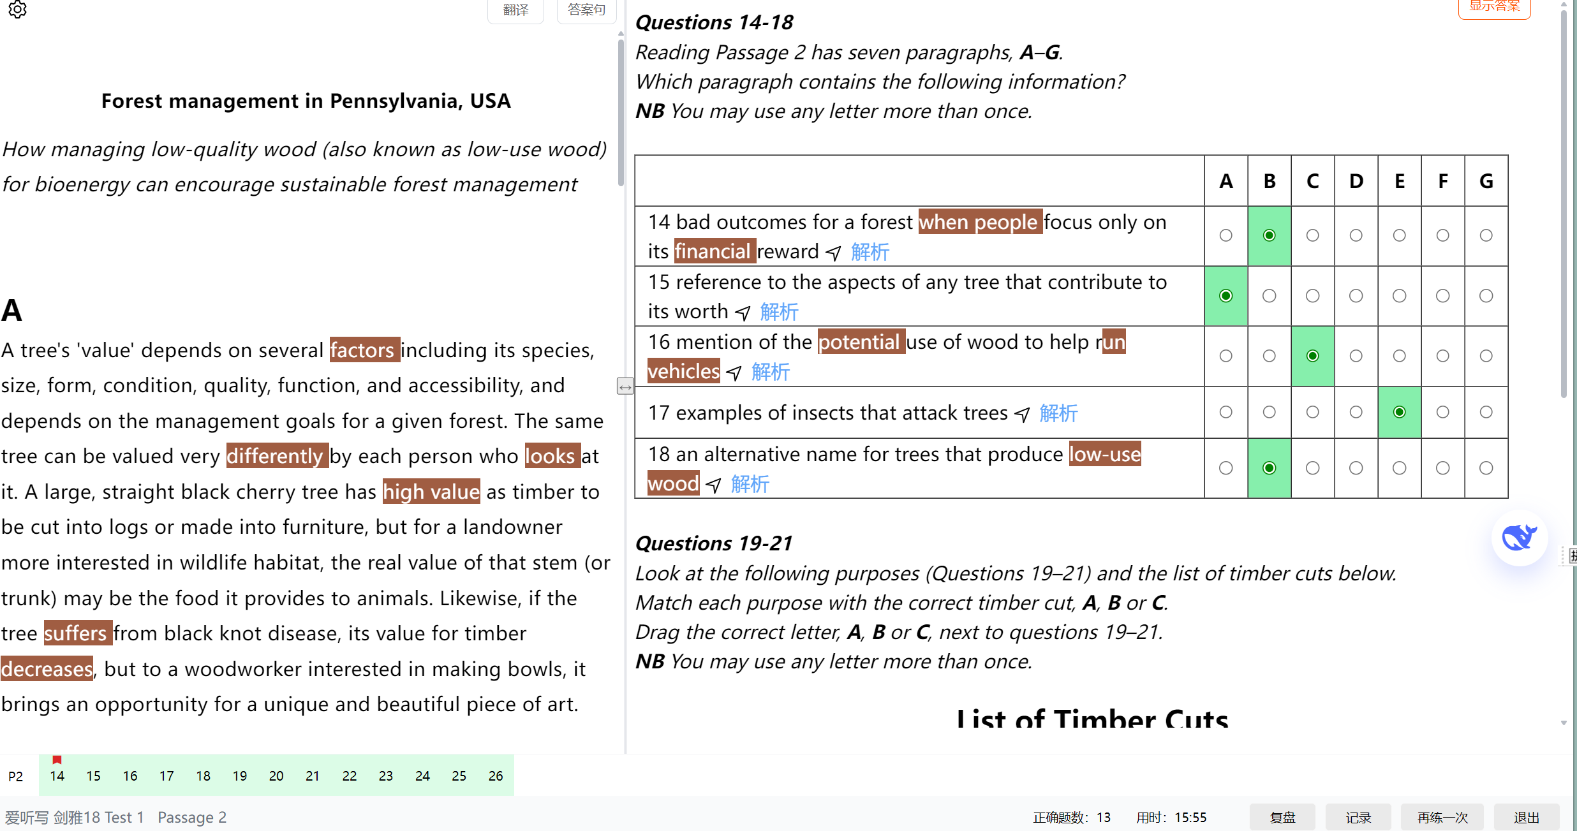
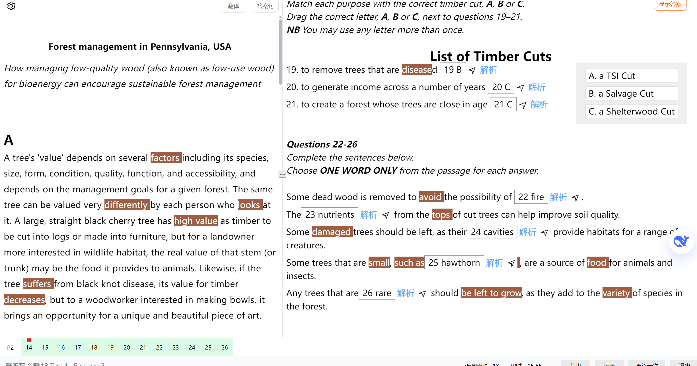

P3（个人建议训练22min内）长问题+判断/填词/观点匹配/多选总结……
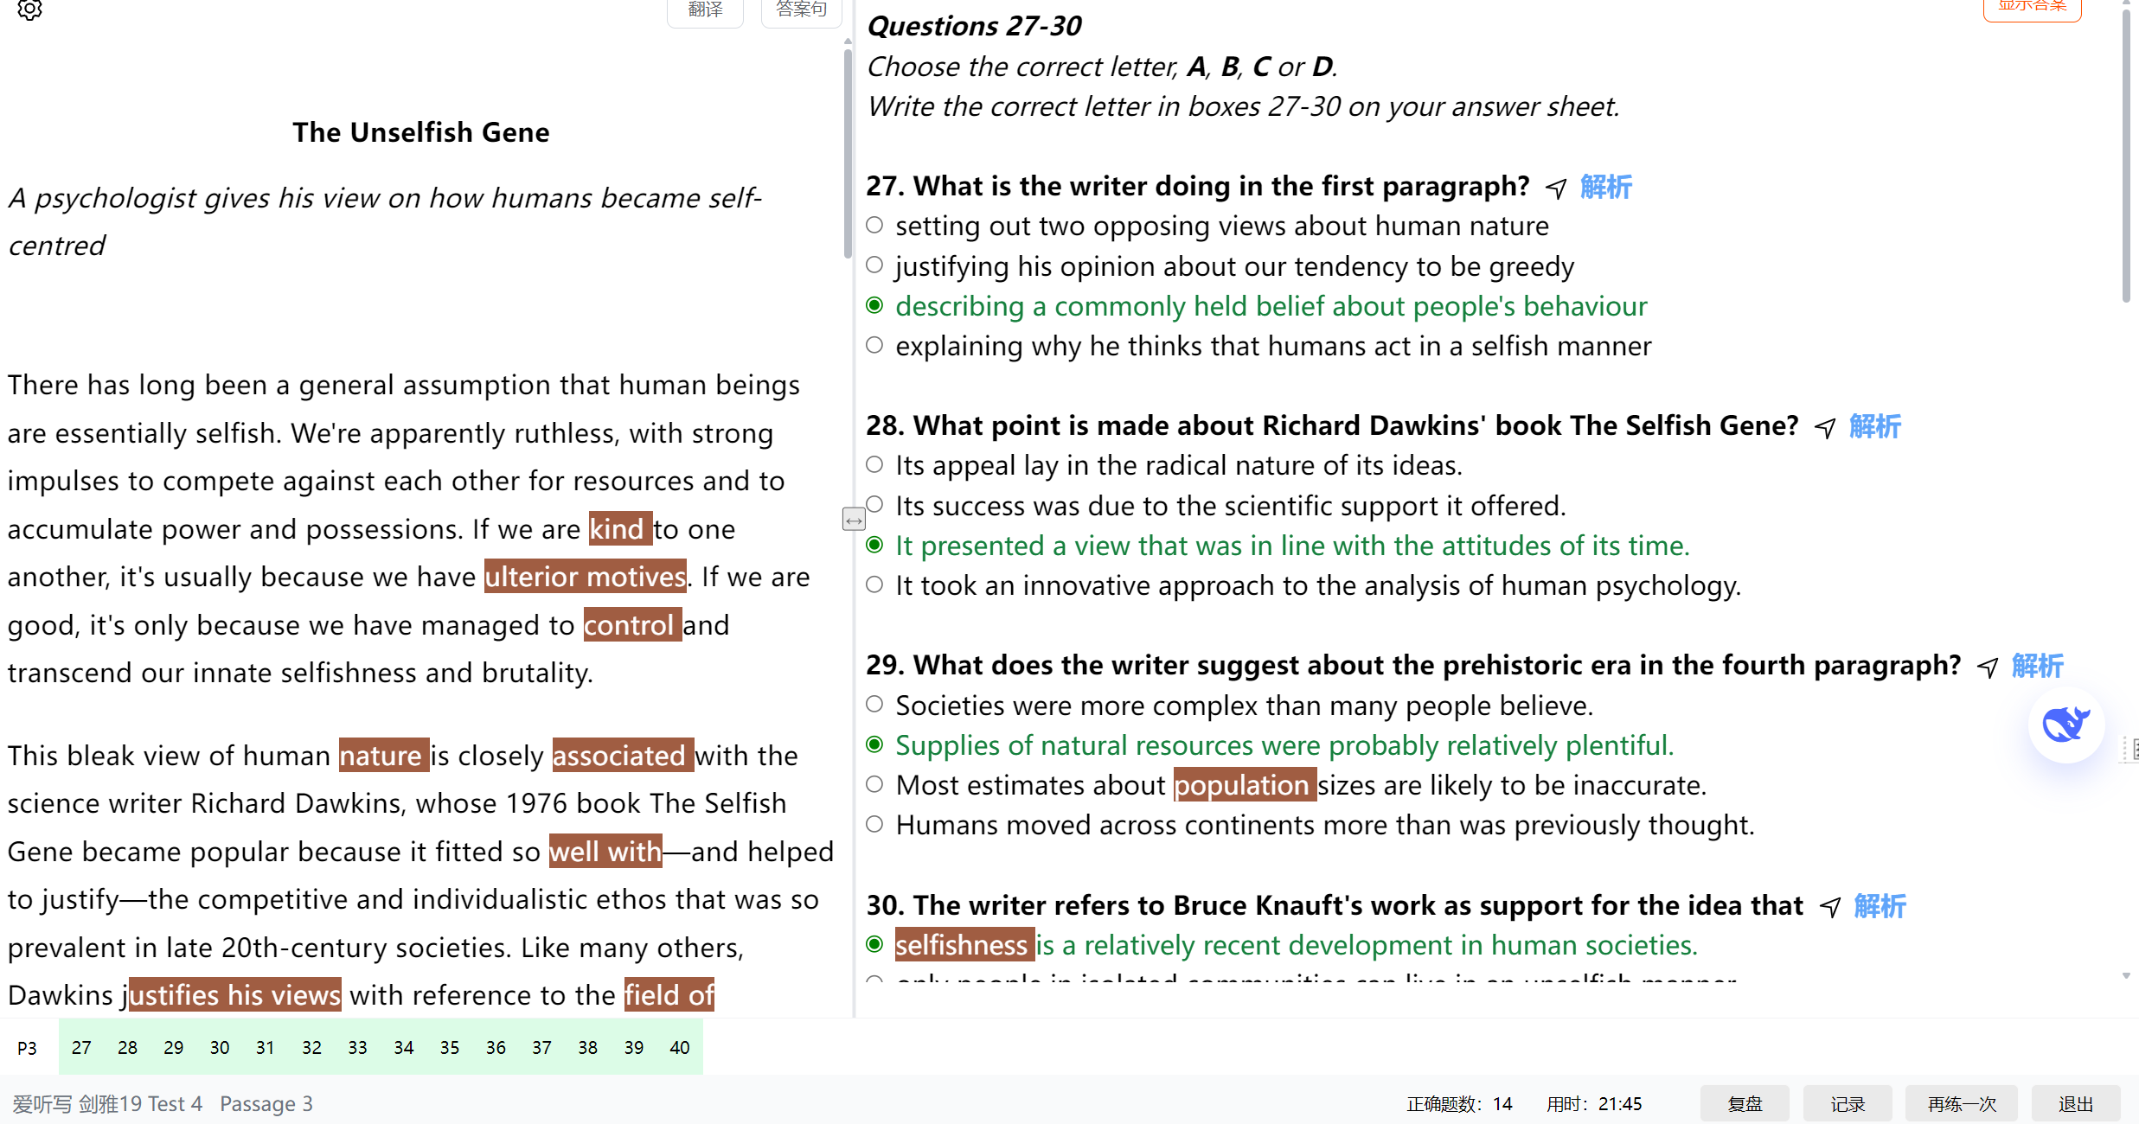
3.刷题建议：zyz阅读（红薯可以找到）神中神，我去考雅思之前大概是练了180篇阅读文章，最后是40题错5个（还是好多其实），我觉得练习怎么着都不能少于这个数吧，最后我是3中2（中1.5其实更加合适有一个有一半题目不一样）

作文：
整理模板，见我自己整理资料，考前大概是写过小100篇的样子
口语（每天30min一个月时间就够速成）：（我真的建议你这个可以多多去抖音搜索一下很多口语相关博主都蛮好）
整理模板，见我自己整理资料至于口语真题看情况我觉得，完全不需要每一题都练
我是用8个左右的人设+一些地道表达来过P1（当然后面也能用）
然后P2是三个模板+10个方向单词库

P3没什么好办法，只能说随机应变，但是我资料里面写了9个思考的方向，你可以参考一下，包括还有逻辑链几个

最终料汁：
首先我觉得最少最少都得1个月时间才能稳拿我这个成绩（大佬的话请随意，我是刚过六级的菜鸡），每天都必须至少要一整套（所有part一起哈）听力+阅读，作文建议是一天一篇，然后可以AI修改，口语感觉30min就好

当然这个是初步一个计划因为我不知道具体情况，比较宽泛，你可以自己思考一下怎么做或者AI探讨一下
（一定要善于利用AI啊，超级好用的）

！！一定一定一定要把听力+阅读基础打好啊，这个才是你拿分基本盘。

！加油加油加油加油加油加油加油加油加油！

